|  |
| --- |
| Comment utiliser un ampèremètre ? |

Pour mesurer l’intensité d’un courant électrique qui traverse un dipôle, on utilise un **Ampèremètre.**

**COM**

Son schéma normalisé :

**NE JAMAIS ALLUMER LE GENERATEUR TANT QUE LE CIRCUIT N’EST PAS FERME**

1. Il faut d’abord régler le sélecteur **sur la position 10A** dans la zone **A ou mA.**

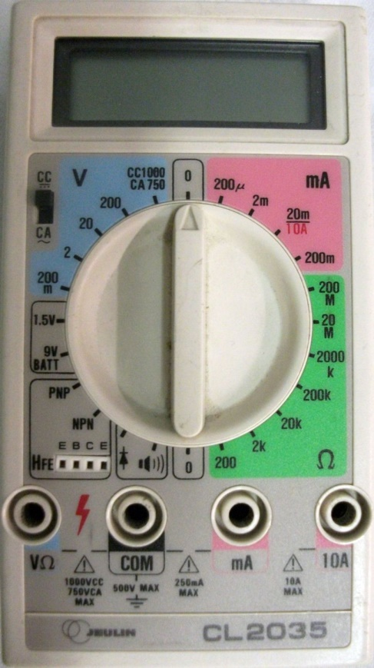Dans cette zone on trouve plusieurs indications chiffrées, ce sont les différents calibres. Le calibre de l’ampèremètre est la valeur de l’intensité du courant maximum que peut mesurer l’ampèremètre. Ne connaissant pas l’ordre de grandeur de l’intensité du courant que l’on va mesurer **il faut choisir** parmi les différents calibres **le plus élevé** afin d’éviter de détériorer l’ampèremètre.

1. Brancher un fil sur la borne **COM**
2. Brancher un autre fil sur la borne **10Amax**
3. Puis brancher l’ampèremètre **en série** dans la partie du circuit où on souhaite connaître l’intensité du courant. On branchera la borne **COM** de l’ampèremètre du côté de la borne (-) du générateur.
4. Si cela est possible, ajuster le calibre pour avoir une meilleure précision il faut alors déplacer le fil de connexion de la borne **10Amax** à la borne **mA** l’intensité s’exprime alors en mA.

On ajuste le calibre de l’appareil toujours **du plus grand calibre au plus petit** pour éviter de détériorer l’appareil.